На данный момент (15.05.2021) библиотека FastLED установлена последней версии 3.4.0, которая работает с ядром esp версии 2.7.4!

1. Ставьте ядро ESP (Инструменты/Плата/Менеджер плат) версии 2.7.4
2.Все библиотеки кроме ArduinoJson и GyverButton ставим и \ или обновляем до последней версии из "Инструменты/Управление библиотеками"
или из этого архива.
ArduinoJson ставим там же, но версии 6.19.4 (последний релиз 6-й версии). GyverButton ставим версии 3.7 из этого архива

3. Для компиляции скетча установите параметры как на картинке:
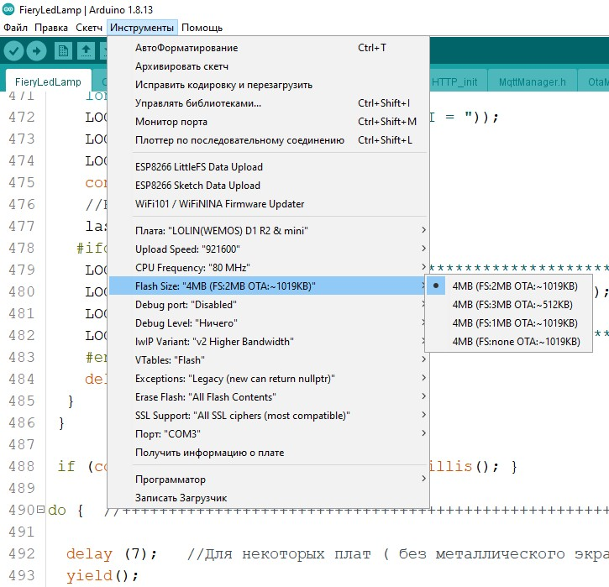

Для загрузки файловой системы в контроллер используется плагин. Подробнее по этой ссылке: https://arduino-esp8266.readthedocs.io/en/latest/filesystem.html#uploading-files-to-file-system Плагин можно скачать или установить из папки Uploaders этого архива. Установка заключается в простом копировании папок ESP8266FS и ESP8266FS со всем содержимым в папку C:\Program Files (x86)\Arduino\tools\ . После этого перезапустить Ардуино. Там же видео инструкция по установке. После установки у вас должна появиться одна из этих строк (или обе, если поставите оба плагина) в меню «Инструменты»:
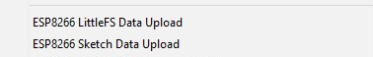
По умолчанию прошивка настроена на работу с LittlFS.
При загрузке прошивки в плату по проводу, сначала компилируется и загружается сама прошивка, а затем файловая система. Для загрузки файловой системы нажмите кнопочку в меню «Инструменты»
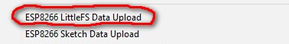

4. Для создания web страницы использовалась универсальная файловая система отсюда: https://github.com/renat2985/easy_Iot_file_system/wiki

5. При первом включении лампа создаёт точку доступа с именем Led Lamp WEB. Нужно к ней подключиться. Пароль для подключения к точке доступа 12341234. IP адрес для подключения к web странице лампы 192.168.4.1

6. Зайдя на web страницу лампы на вкладке "Начальная настройка" можно настроить подключение к Вашей домашней сети.
(не забудьте после ввода имени Вашей сети и пароля нажать кнопку "Сохранить" и поставить галочку на чекбоксе «Использовать подключение к роутеру»)
Там же можно настроить имя лампы, параметры временной зоны, переход на летнее время, и имя и пароль точки доступа
(рекомендую сменить пароль точки доступа на свой, а также отметить чекбокс «Использовать пароль для доступа к этой странице» в целях информационной безопасности). После чего можно нажать кнопку "Перезагрузить" внизу страницы.
Лампа подключится к Вашей сети. Её IP адрес можно узнать по пятикратному нажатию на кнопку или в мониторе Arduino IDE .

7. Данная прошивка полностью совместима с приложением от Koteyka 🐱. На сегодняшний день версия 3.2.3. Скачать можно тут https://firelamp.pp.ua/links

8. На вкладке web страницы лампы "Настройки пользователя" можно управлять выводом времени бегущей строкой, вкл/выкл режим выбора случайных
настроек для эффектов в цикле, вернуть настройки эффектов по умолчанию (на момент загрузки), вкл/выкл перехода между эффектами кнопкой лампы
только по выбранным в цикле эффектам, вкл/выкл кнопку лампы (есть в приложении, но спрятано), управлять будильником «Рассвет» и режимом «Цикл», а так же многое другое.

9. Если используется DFplayer для озвучивания, скопируйте содержимое архива SD_actual в корень вашей SD карты, вставьте карту в плеер и только после этого включите питание лампы.
Имена папок должны начинаться с двузначного числа (номера папки) от 01 до 99. Имена файлов в папке должны начинаться с трёхзначного числа (номера файла) от 001 до 255. Наполнение папок произвольное. То, что в SD_actual — это пример. Папка 99 используется будильником. При озвучивании эффектов или будильника – папка зацикливается. Содержимое папки ADVERT и саму папку ADVERT не изменять. Эта папка используется для озвучивания времени. Файлы там сформированы специальным образом.

Дополнительную информацию можно найти на странице описания прошивки
https://community.alexgyver.ru/threads/wifi-lampa-budilnik-obsuzhdenie-proshivki-ot-gunner47.2418/post-73929

Приятного использования! :-)

